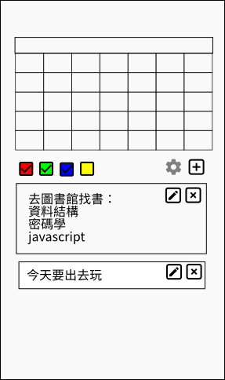
預覽圖：
APIs of Sever
傳送：
cmd | key | did | date | dateE | uid | gid | val
add | v |  | v |  | v+ | v+ | v
edit | v | >0 | optional |  | v | optional | v
delete | v | >0 |  |  | v
read | v |  | v | v | v
getpos | v |  |  |  | v

回傳
cmd | 成功 | 失敗
add | >0(did) | 0、-1(資源被佔用，但尚未超過加密pos允許時間)
edit | 1 | 0、-1(資源被佔用，但尚未超過加密pos允許時間)
delete | 1 | 0
read | All Datas | 0
getpos | >=0(pos) | -1

使用者與群組：
PHP檔：Name.php | txt檔：Name_st.txt | txt檔：Name.txt (gid is Base64[2])
uidArr=[0,1,2,3,4,5];  gidArr=[0,[1,2],[1,-1,5]...]; //0代表所有人，負號代表包含其他群組成員  guest=rwx; | count(Base64[5])pos(Base64[4]) 、pos_time、pos_uid  //詳見後面說明 | 第1筆資料  第2筆資料

每筆資料：
項目 | 資料ID | 日期 | 擁有者ID | 群組ID | 資料
資料型態 | Base64[5]  (30位元數字) | Base64[4]  (24位元數字) | Base64[2]  (3位元狀態  +9位元數字) | Base64[2]  (3位元狀態  +9位元數字) | Base64[4]+Datas  (1位元狀態+23位元數字)
說明 |  | y=k/31/12  m=k/31%12  d=k%31 | 狀態:rwx  (for others) | 狀態:rwx  (for group members) | cxxxxx…xxx  c:是否加密  x:一次性密鑰位置

r:讀取
w:更動資料
x:刪除、變更權限、變更群組

擁有者：
- 因為擁有者總是具有rwx,故其rwx代表others的rwx
- 可以進行所有操作

群組成員：
- 群組可以設定不同的顏色,在日曆上顯示出小方塊
- 群組0是無群組或所有人
- 具有x屬性可以變更others的使用權限，但無法更動擁有者與群組。

guest帳號：uid=0
加密寫入：需要連接兩次伺服器

第一次連接：getpos申請一次密碼位置，伺服器變數的最高位設為1，代表等候寫入。
第二次連接：add、edit寫入，此時伺服器要檢查資料段前面的pos是否為加密且位置符合剛剛給予的數值，如果符合，寫入後pos長度加上data長度。否則超過5秒未使用，會將申請的位置釋放出來。如果成功加密寫入，則要將pos最高位設為0

未來規劃：
- 不同月份放不同檔案
- 加入像是google表單的功能，協助團體資料調查。
- 新訊息提示功能(可以放螢幕最下方的狀態列，像是遊戲中的任務「！」訊息)

